1.א. לא, אם נתחיל מהאינדקס ה1 ולא ה0 אז פשוט לא נדפיס את האיבר הראשון (בדוגמה 1)
#include <stdio.h>

#define ARR_LENGTH 5
int main()
{
int array[ARR_LENGTH] = {1,2,3,4,5};

for(int i = 1; i < ARR_LENGTH; i++)
{
printf("item: %d, index: %d\n", array[i], i);
}

return 0;
}
item: 2, index: 1
item: 3, index: 2
item: 4, index: 3
item: 5, index: 4

2. לא תמיד תלוי בסוג המשתנה, בדוגמה כאן עבור מספר בעל 16 ביטים אפשר להקצות יותר משמונה אבל עבור מספר בעל 8 ביטים אי אפשר להקצות יותר...
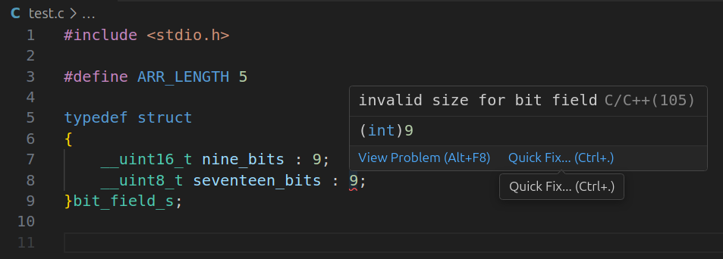

3. לא הם לא זהים אחד מחרוזת (מצביע לתו) והשני תו
#include <stdio.h>

#define STR1 'a'

int main()
{
printf("%s\n", STR1);

return 0;
}

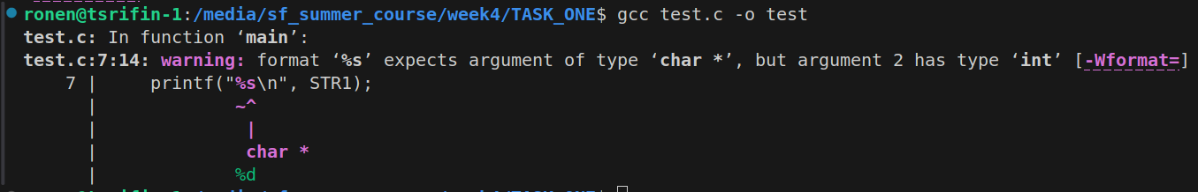#include <stdio.h>

#define STR1 "a"

int main()
{
printf("%s\n", STR1);

return 0;
}

4. תלוי אם המשתנה מועבר בתור ערך או בתור מצביע...
#include <stdio.h>

void increment_char(char chr)
{
chr ++;
printf("calue in char function: %c\n", chr);
}

void increment_char_ptr(char * char_ptr)
{
*char_ptr = *char_ptr + 1;
printf("calue in string function: %c\n", *char_ptr);
}

int main()
{
char char_ptr = 'a';
char chr = 'a';

increment_char(chr);
increment_char_ptr(&char_ptr);

printf("calue after char function: %c\n", chr);
printf("calue after char pointer function: %c\n", char_ptr);

return 0;
}

calue in char function: b
calue in string function: b
calue after char function: a
calue after char pointer function: b

5. נכון חלקית, אין לנו שליטה איפה בזיכרון ישמר המידע אבל נוכל להסתמך שהתאים במערך תמיד יהיו אחד אחרי השני...

#include <stdio.h>

#define ARR_SIZE 5
int main()
{
char array [ARR_SIZE] = "abcde";

for(int i = 0; i < ARR_SIZE; i++)
{
printf("val: %c, index: %d, addr: %x\n", array[i], i, &array[i]);
}

return 0;
}

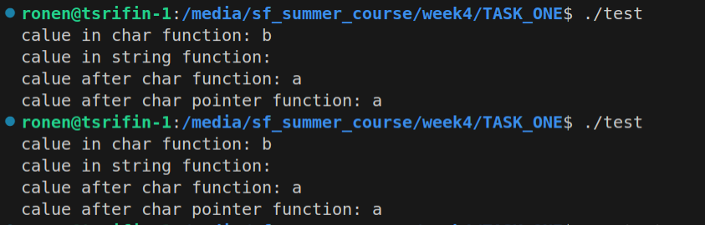
6. נכון, דוגמה:
#include <stdio.h>

int main(int argc, char * argv[])
{

for(int i = 0; i < argc; i++)
{
printf("arg index: %d, arg value: %s\n", i, *(argv + i));
}

return 0;
}

7. לא נכון אפשר להגדיר אותם לפני הקריאה לפונקציה
#include <stdio.h>

#define INPUT_SIZE 5
int main(int argc, char * argv[])
{
char input[INPUT_SIZE] = {' '};

printf("stdout");
perror("error message");

return 0;
}

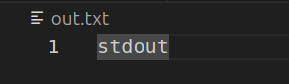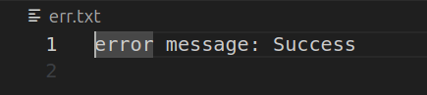
8. לא תמיד נכון, נכון כל עוד הפונקציה מוגדרת לפני הקריאה אליה
#include <stdio.h>

int main(int argc, char * argv[])
{

int num = 1;
print(num);

return 0;
}

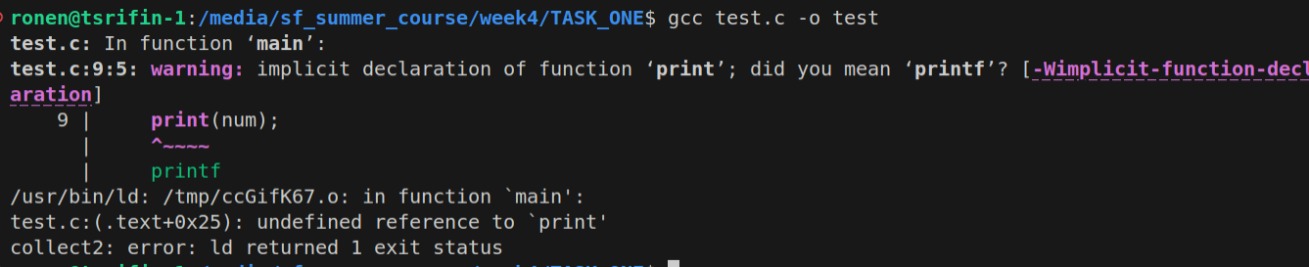
#include <stdio.h>
#include "test1.h"

int main(int argc, char * argv[])
{

int num = 1;
print(num);

return 0;
}

Test1.c:

void print(int number)
{
printf("%d\n", number);
}
Test1.h
#pragma once

#include "test1.c"
void print(int number);

9. לא קיים

